ACO Verbundrohr GM-X DN100x2010
ACO Haustechnik

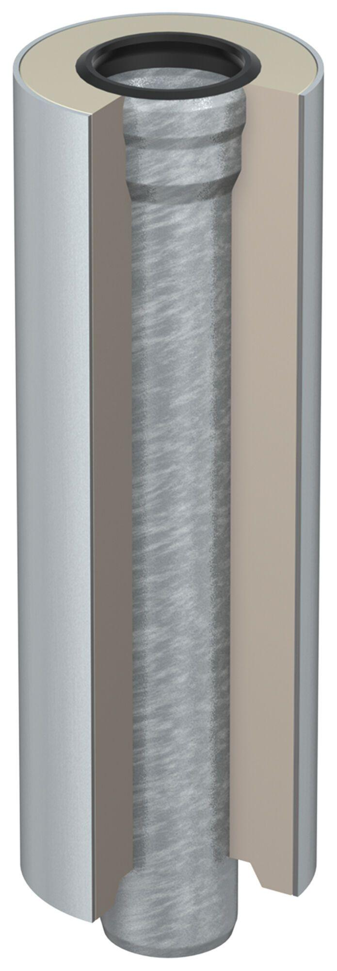Eigenschaften
GTIN:
8590830701953
HAN:
0174.50.73

